В Молжаниновском районе прошла мемориально-патронатная акция, посвященная 76-ой годовщине начала контрнаступления в битве под Москвой
27.11.2017
В Молжаниновском районе проходят мероприятия по подготовке к празднованию 76-ой годовщины начала контрнаступления в битве под Москвой.
В рамках этих мероприятий 24 ноября 2017 года в районе прошла акция по благоустройству воинских захоронений. В акции приняли участие представители управы и администрации МО, ГБУ «Жилищник», депутаты, представители ветеранских организаций и Молодежной палаты, общественные советники и жители района. Участники привели в порядок обелиск воинам в деревне Новосёлки по адресу Охтинский проезд, вл.6.
Участники патронатной акции почтили память погибших в годы войны и возложили цветы, в знак уважения и памяти о тех, кто погиб за нашу Родину.
Фототчет мероприятия по ссылке: http://molzhaninovskiy.mos.ru/presscenter/mediagallery/114745/
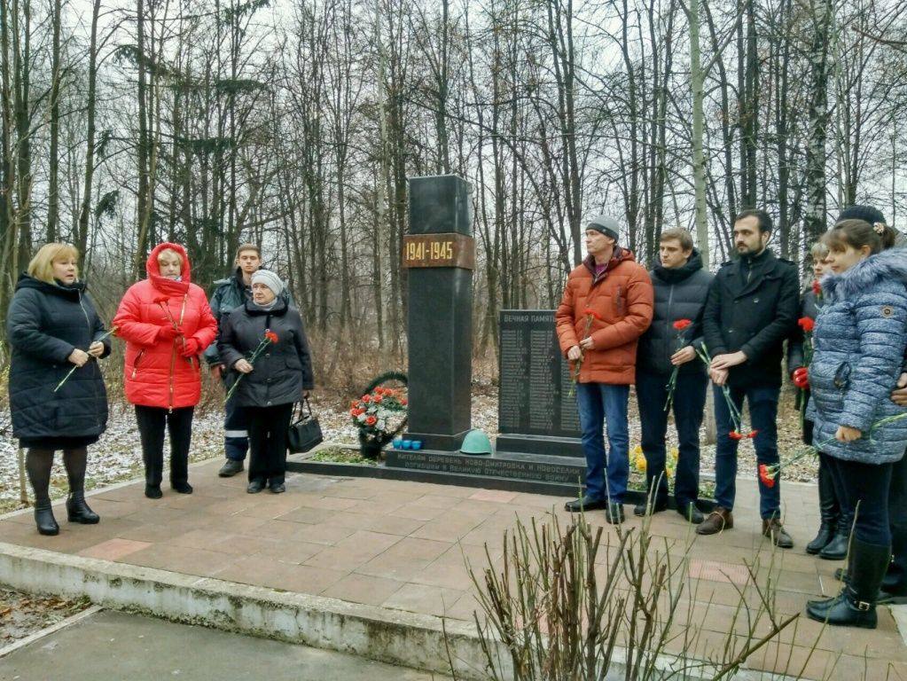

Адрес страницы: http://molzhaninovskiy.mos.ru/towards-victory/detail/6998101.html
Управа района Молжаниновский города Москвы

